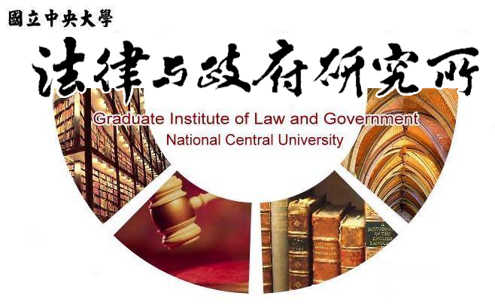

主旨

106學年度第2學期課程異動公告
說明
課號 | 課程名稱 | 異動項目
LG5031 | 法學方法論 | - 因假期因素，選修週三  LG5031「法學方法論」之同學  107年2月26日(一)上午10點  請至HK116教室開上課
LG5077 | 法與政治專題研究 | - 107年2月27日停課一次  - 授課時間調整為週六234節上課
LG5104 | 比較法與刑事司法改  革專題研究 | - 107年2月22日停課一次  - 補課時間:  107年2月27日09:00-12:00  補課地點:客家大樓HK116

法律與政府研究所
民國107年02月21日

